FICHA DE MONITORAMENTO | ARQUEOLOGIKA  Data: 02-05-2026  Hora: 01:20 às 05:20
Projeto: Hgg
Atividade: Monitoramento
Coordenador de Campo: Hfg
Arqueólogo Responsável pelo Monitoramento: Hgg
Tipo de ação realizada pelo empreendedor no momento: Ygff
Coordenadas: Sem coordenadas registradas.
Condições Climáticas: ( ) ensolarado ( ) nublado ( ) garoa ( X ) chuva
Vegetação: Ytfx
Relevo: Gfd
Tipo de Solo: Yfdy
Presença de Vestígios Arqueológicos: SIM ( ) NÃO ( X )
Coleta de material: SIM ( ) NÃO ( X )
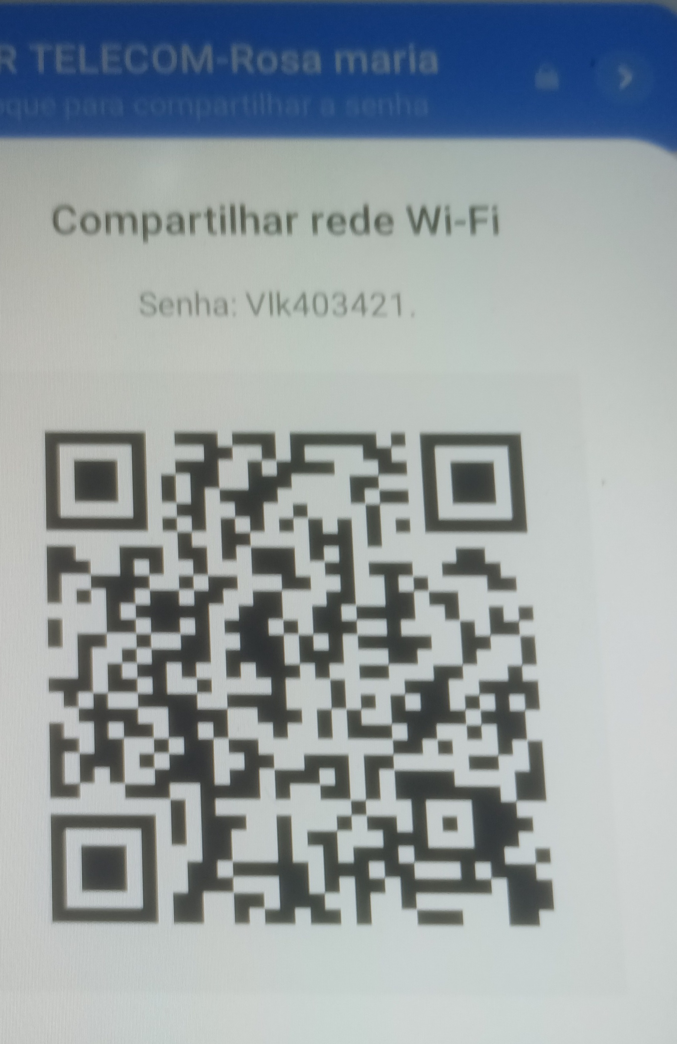  Fig.1. Hcg | 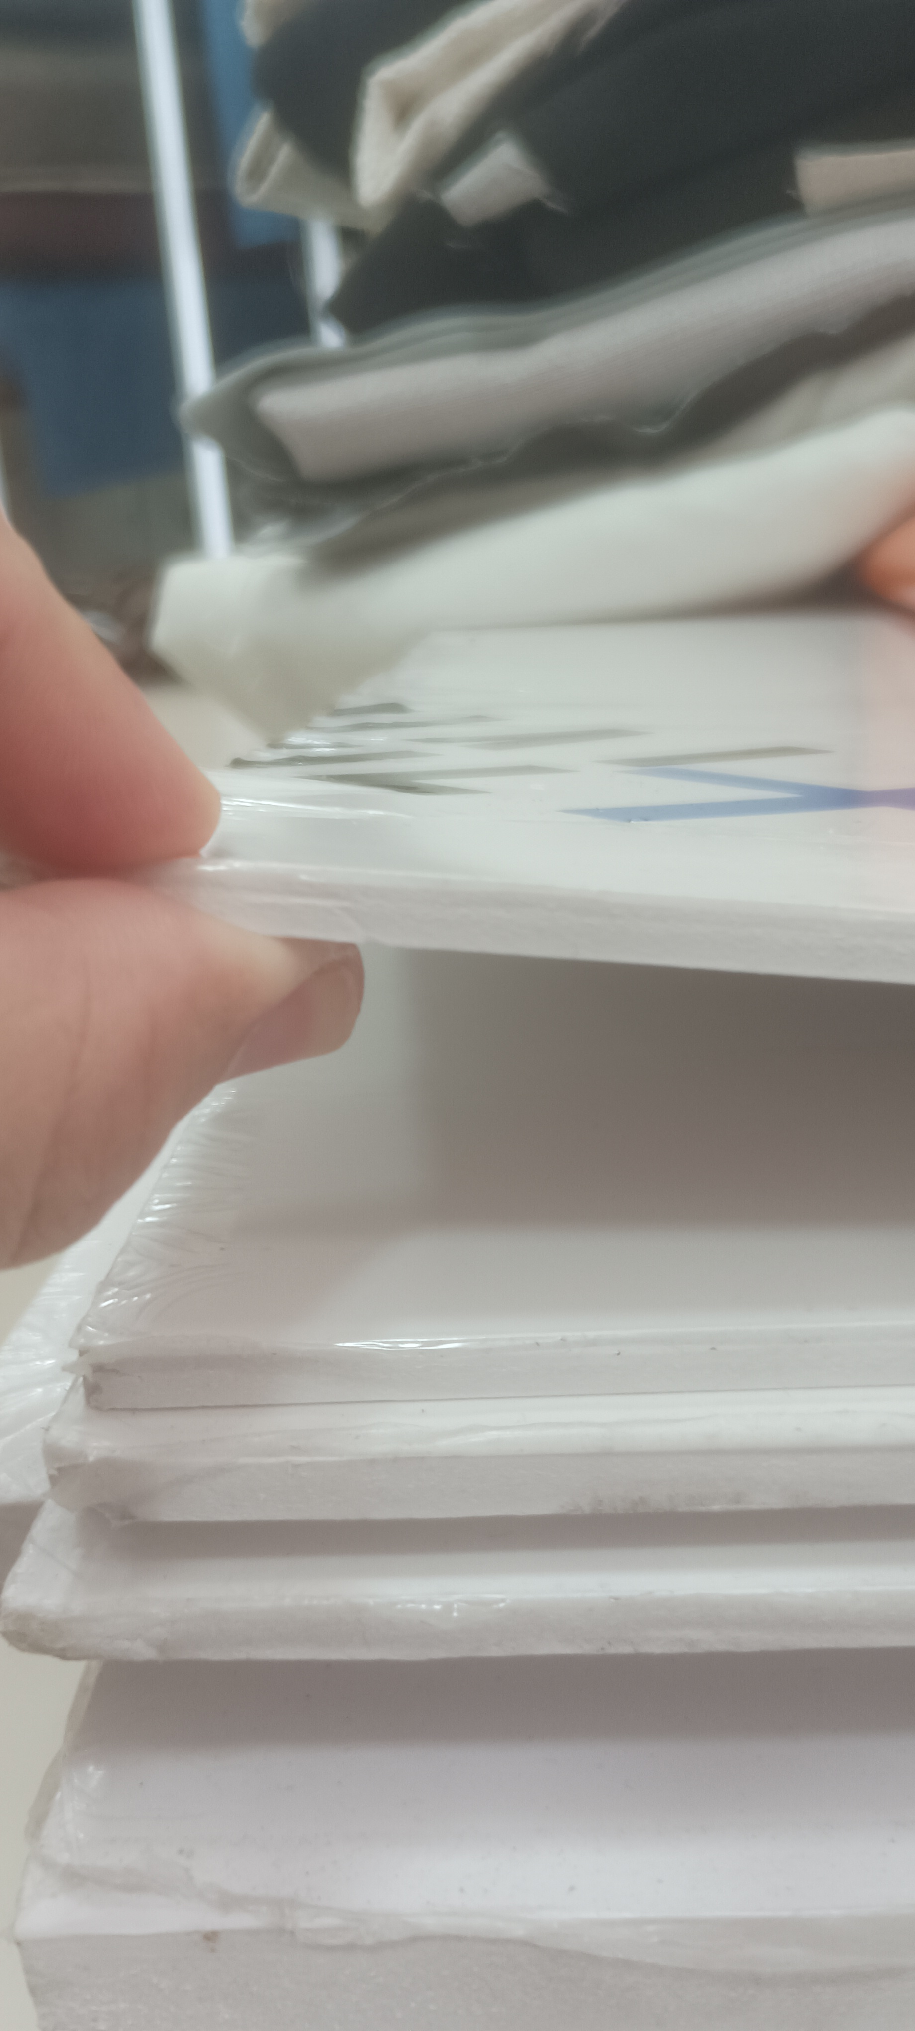  Fig.2. Hggu
Descrições e Observações sobre o trecho monitorado:
Hfgg Yfdu

